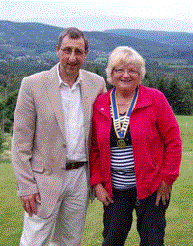

Onsdag 29. juni

Presidentskiftet ble markert med en fin kveld på Kalleberg. Frank overrakte kjedet til vår nye president Aase. Både avgående og ny president holdt en liten tale. Det ble servert kaffe, kaker og litt til.
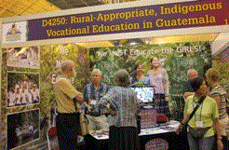

Onsdag 15. juni

Incomming president Aase besøkte "The International Rotary Convention" i New Orleans i mai. Dette er Rotarys største arrangement med over 18.000 deltakere fra hele verden. Hun gav oss et innblikk i opplevelsen, både med ord, bilder og toner.
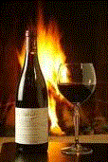

Onsdag 8. juni

En hyggelig kveld på Presidentens stabbur på Hannevold. Tone Weum Elnan, som arbeider ved Vinmonopolet i Kongsberg, foretro om temaet vin & mat. Det ble smaksprøver både på gode viner, og spekemat fra gården.
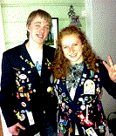

Onsdag 1. juni

Rotarys studentutveksling. Vi fikk besøk av DYEO Tone Kolbenstvedt og studenter.Utvekslingsstudent Noellen Neisner avsluttet møtet med pianospill og sang.

Onsdag 18. mai

Bygging av helse ved Dødehavet. v/Tine Møller

Onsdag 11. mai

Ragnar Rønning Hansen foredro om emnet odontologi.
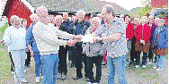

Onsdag 4. mai

Dugnad på klokkergården. Rotarianere og medlemmer fra andre lag og foreninger foretok maling, rydding, hagearbeid og reparasjoner. Antennelaget overrakte en sjekk på Kr 25.000,- til tunstyrets leder Anders Hoff. Pengene skal bl.a gå til nytt kjøkken, og muligens en varmepumpe.
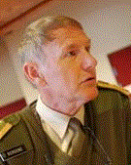

Onsdag 27. april

Egoforedrag av Øyvind Bergene. Vårt nye medlem fortalte om sitt liv og virke. Øyvind har hatt mesteparten av sitt yrkesaktive liv innen forsvaret, og har tjenestegjort over hele landet men også hatt flere utenlandsopphold.

Onsdag 13. april

Gratis hjulskifte for pensjonister og trygdede. Lågendalsruta fra kl 18.
Totalt: 207

Onsdag 6. april

Bente Skaug fortalte om sin oppvekst på Grønlands sørspiss. Sammen med sin danske far og norske mor bodde hun her frem til hun var 18 år. Grønlands flora, fauna og samfunnsliv beskrev hun på en fin og interesant måte. Hun viste bilder og gjenstander fra sitt hjemland. Det var også veldig artig å høre henne snakke litt grønlandsk...
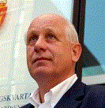

Onsdag 30. mars

”Historien bak statsministerens månelandingsprosjekt.” Ole Rønning fortalte litt om den politiske bakgrunnen for prosjektet, samt logikken rundt denne type prosesser. Han fortalte også om den norske energihistorien, fra vannkraft til gasskraft.

Onsdag 16. mars

"Hva er musikalitet?" v/tidligere lektor Bjarne Jespersen, Åsgårdstrand

Onsdag 9. mars

Oppsummering fra forrige møte. Diskusjon med bakgrunn i lokale forhold. Nils innledet til debatt.

Onsdag 2. mars

Framtidas kommunestruktur: Hvordan løse morgendagens utfordringer - alene, i samarbeid eller ved sammenslutning? v/prosjektleder Frode M. Lindtvedt, Kommunenes Sentralforbund
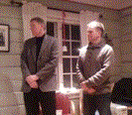

Onsdag 23. februar

Vi ønsker Knut Olav Omholt og Øyvind Bergene hjertelig velkommen som medlemmer i Lågendalen Rotaryklubb.
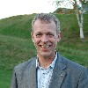

Onsdag 2. februar

Berit Pinnestad holdt en 3-minutter rundt temaet Fritjof Nansen og Roald Amundsen. Christen Bugge holdt foredrag rundt temaet "Finansiell rådgiving i bank – rådgivere eller selgere?"
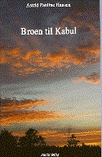

Onsdag 26.januar

Forfatteren Astrid Pauline Hansen leste fra sin egen bok "Broen til Kabul". Hennes sønn var soldat i Afganistan, og hun skrev en bok ut fra sine egne dagboksnotater. En tankevekkende og fin kveld.
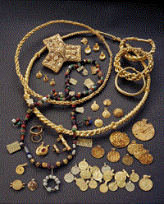

Onsdag 19. januar 2011

Live Skott-Myhre fortalte om Hoenskatten, som i 1834 ble funnet i en mørk myr på gården Hoen ved Hokksund. Nordens største gullskatt er på 51 gullsmykker, 20 gullmynter og 125 perler fra 800-tallet, og er i dag utstilt i Historisk museum. Hoen-skatten inneholder gjenstander som ikke er bevart noe annet sted i verden. Skatten er unik fordi nesten ingen av overklassens smykker fra 800-tallet har overlevd. Fire års internasjonal forskning har vist at mange av smykkene er laget i Skandinavia, bl.a. den store halsringen på 1,1 kilo rent gull. Men det er ikke umulig at flere av smykkene er laget av gull som var erobret i Frankrike og smeltet ned. Men det er også utenlandske smykker, en stor draktspenne trolig laget ved ett av kongens verksteder i Nord-Frankrike, en angelsaksisk ring og mynter fra Türkmenistan, Bagdad, Kontantinopel, Egypt, Tessaloniki, Italia og Frankrike. De fleste av smykkene er datert til rundt 850-860, midt i regjeringstiden til sønnesønnen av Karl den store. Skatten ble sannsynligvis lagt i jorden i ufredstid eller i mangel av et bankhvelvfor å bli hentet opp senere.
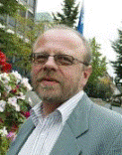

Onsdag 12. januar

Advokat Ståle Landmark fortalte om arv og skifte. Felles møte med Lardal Pensjonistforening.
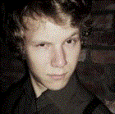

Onsdag 5. januar

Jørgen J. Jenssen, student ved NTNU-Europa-studiet fortalte om sine erfaringer fra Ryla 2010.
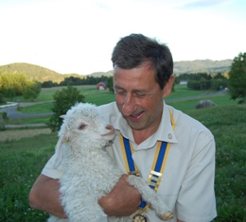

God Jul !

Presidenten ønsker alle medlemmer og deres familier er riktig god jul og et godt nytt år. Vi sees igjen onsdag 5. januar.

Fredag 17. desember

Lågendalen Rotaryklubb avholdt sitt tradisjonelle julebord i kveld. Samtidig var dette en markering av 10 årsjubileet for klubben. Distriktsguvernør Inger-Britt Zeiner deltok og holdt en fin jubileumstale og overrakte gave. President Målfrid Rydningen fra vår fadderklubb Larvik Rk gratulerte og brakte lykkeønskninger fra sin klubb. President Frank holdt tale og fremhevert spesielt innsatsen Christen Bugge gjorde for å få etablert klubben. Han takket også Past Guvernør Edrun for hennes innsats i Rotary og vår klubb spesielt. Ca 40 deltakere koste seg med deilig julemat og godt drikke av beste slag. Underveis var det også sang, musikk, diktlesning av Egil og oppbyggende ord fra Øyvind. Kvelden ble avrundet med en auksjon som innbragte over 5000 kroner som går til klubbens sosiale- og humanitære arbeid. Vi takker servicekomiteen med Nils i spissen for en meget fin og hyggelig kveld.

Onsdag 8. desember

Rådgiver i Drammen kommune, Elin Onsøyen, fortalte om Drammen og alle de positive endringene som har skjedd der de siste årene. Hun la spesielt vekt på samarbeidet mellom administrasjon og politikk, som hun mente var en hovedfaktor for å få til denne positive endringen.
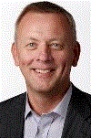

Onsdag 1. desember

Kveldens gjest var Tom Helge Rønning, som er konserndirektør i Edda Media. Han fortalte om medienes utfordringer i dagens raske teknologiske utvikling. "Vil papiravisen dø?" var et av spørsmålene han både stilte og besvarte. Tom Helge viste også fram flere typer lesebrett, og de nye avisløsningene som kommer på disse. En meget hyggelig og interessant kveld.
Totalt: 207

Onsdag 24. november

Lars Jacob Hagen holdt et interessant foredrag om Lardal Røde Kors Hjelpekorps, og sitt virke der. Hjelpekorpset ble reorganisert i 1976, og hadde ansvar for ambulansetjenesten frem til 2001. Røde Kors Hjelpekorps er landets største frivillige redningsorganisasjon. Hjelpekorpset blir utkalt av politiet ved større ulykker, naturkatastrofer og når noen blir meldt savnet. Hver dag, hele året, er ett eller flere hjelpekorps i aktivitet for å hjelpe mennesker som er savnet eller utsatt for en ulykke. Hjelpekorpset rykker ut på kort varsel og er alltid klar til innsats. Hjelpekorpset har førstehjelpsvakt ved idrettsstevner, festivaler, konserter, badestrender og utfartssteder. Hjelpekorpsets grunnopplæring består av førstehjelp, samband og kunnskap om Røde Kors. Man kan spesialisere deg innen redningstjeneste (fjell, bre, skred, sjø, vann, elv), førstehjelp, idrettsskader, sårsminking, ledelse, instruksjon med mer. Lars Jacob avsluttet med å besvare spørsmål fra interesserte rotarianere.

Onsdag 17. november

Denne uke er det peismøter.
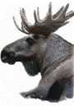

Onsdag 10. november

Rotaryklubbene Larvik, Larvik Øst og Stavern kom på besøk til vår klubb. Vi møttes på Høyt og Lavt ved Kjærra Fossepark. President Frank O. Hvaal, ønsket de 60 gjestene velkommen. Bjarnulf Helgeland informerte om klatreparken Høyt og Lavt. Nils Røsholt holdt et foredrag om elg og elgjakt. Det ble servert fersk elgsuppe og annen god elgmat. Sang og musikk bidro også til en meget hyggelig aften sammen med våre rotaryvenner fra Larvik og Stavern.
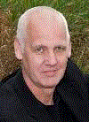

Mandag 1. november

Fellesmøte med Lardal Pensjonistforening. Rådmann Harry Bjørnestad informerte om statsbudsjettets innvirkning på Lardal kommune. Per Ståle Tjentland underholdt på trekkspill.
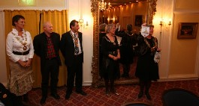

Fredag 29. oktober

Intercitymøte med Guvernøren på Grand Hotel i Larvik, Med stort engasjement ga guvernør Inger-Britt Zeiner en grundig oppdatering om Rotary. Larviksklubbenes utvekslingsstudent Noellen stod for fint kulturelt innslag med sang og pianospill. Kvelden bl avsluttet med en god middag.

Onsdag 20. oktober

Nesten 30 av bygdas pensjonister og trygdede fikk hjelp med vinterhjulene. Medlemmene i Lågendalen Rotaryklubb stilte opp på Lågendalsruta fra kl 18, og da var det allerede lang kø. "Kundene" fikk i tillegg varm kaffe og nystekte vafler mens de ventet. Det sosiale er like viktig som å få byttet dekk, forteller klubbens president Frank O. Hvaal.

Onsdag 13. oktober

Kveldens møte var av mer intern karakter. Presidenten tok opp saker som f.eks. Guvernørmøtet i Larvik, eventiuelle nye medlemmer samt nye vedtekter for klubben. (vedtektene ligger på de interne sidene) Arnfinn holdt en 3-minutter innenfor temaet "Verdens raske befolkningsvekst" Vidar informerte fra TRF-komiteen, og forskjellige prosjekter her. Møtet ble avsluttet med nomasjon til valget av president for 2012-2013. De nominerte er: Christen, Egil B., Nils, Paul, Trond S. (alfabetisk orden)
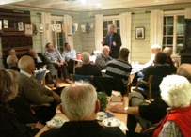

Onsdag 6. oktober

Torbjørn Færøvik gjestet "hjembygda". Den prisbelønte forfatteren Torbjørn Færøvik gjestet onsdag 6.10 Lardal. Han var invitert av Lågendalen Rotary til å holde et foredrag med tittelen " Stormakten Kina- venn eller fiende". Lågendalen Rotary hadde også invitert Lardal Pensjonistforening og ca.40 mennesker møtte opp. Færøvik har selv ikke vokst opp i Lardal , men hans mor Kjellrun (fyller 102 år i januar !!) bor i Svarstad, så knytningen til Lardal finnes. Færøvik trakk trådene fra Kinas fjerne historie og frem til dagens situasjon. Med historikerens skarpsyn har han besøkt Kina mer enn 65 ganger. Uten manus og med stor innsikt og eleganse startet han fra tidlige kulturer med verdens tidligste trykkekunst , Confusius og mektige keiserdømmer. Tidslinjen gikk via de mange dynastier via Maos enevelde, til dagens svært sammensatte situasjon med 10% årlig vekst og mer enn 70% privat verdiskapning. Fra Maos evne til å spre fattigdommen jevnt til at store verdier nå skapes på få hender, og der fattigdom råder i store deler av en raskt voksende befolkning, ikke minst på landsbygdene. Dagens situasjon preges utad av økt selvbevissthet, handel og samarbeid, der ett av hovedmålene er å sikre ressurser til fortsatt sterk vekst. Utfordringene er store blant annet på miljøområdet, og i forhold til ivaretagelse av for oss helt selvsagte menneskerettsprinsipper. Politisk holdes det enorme landet (1,5 mrd.mennesker) sammen av et strengt ,men økonomisk liberalisert kommunistisk regime , der markedskrefter i stor grad råder , og der regimet stort sett lar folk leve i fred. Grensen for ytringsfrihet går ifølge Færøvik på enhver organisert opposisjonsaktivitet og systemkritikk. Usikkerheten om utviklingen videre er stor - men som Færøvik oppsummerte det ; Kina's problemer må løses internt i Kina, men resten av verden kan ikke overse,og heller ikke stille seg likegyldig til utviklingen i det mektige landet. Etter foredraget ble det åpnet for spørsmål fra en interessert forsamling. Frank Hvaal takket på vegne av Lågendalen Rotary Torbjørn Færøvik for en flott kveld, der mange også tok med seg hjem en signert utgave av Færøviks siste bok "Midtens Rike".
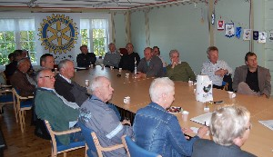

Onsdag 29. september

Dr.Sissel B. Rønning, forsker ved Rikshospitalet: Kreft – hva er det? Kan kreftgåten løses?
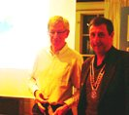

Onsdag 22. september

Helge Evju, styreleder i Viken Skog, holdt er interessant foredrag om skogbruk og trevirke. Han snakket både om utfordringer og muligheter. Publikum var aktive med både spørsmål og kommentarer.

Onsdag 15. september

I kveld er det komitemøter.
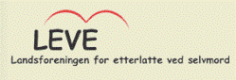

Onsdag 8. september

I anledning "Verdensdagen for selvmordsforebygging" holdt Egil Berg et sterkt og tankevekkende foredrag. Han viste også utdrag fra filmen "Tilbake til livet" hvor han selv og kona Berit forteller sin historie.

Onsdag 18. august 2010

Lågendalen Rotary hadde klubbmøte med foredrag av Tine Møller (spes. i psykiatrisk psykosomatisk fysioterapi) med tittelen ; "Livet er et usikkert prosjekt med bekymringer og katastrofetanker". Fokus på behandlingsmetoden Kognitiv terapi. Møtet var godt besøkt og det var blant annet to ektefeller med sine respektive. Vi fikk et gjennomgang av så vel teoretisk bakgrunn og praktisk anvendelse av Kognitiv terapi som metode. Presidenten oppsummert kvelden med at "denne type nyttige og interesante foredrag er en av mange svært gode grunner til å delta aktivt i Rotarybevegelsen. Tine Møller ble takket av med en flaske vin og applaus fra de mer enn 20 fremmøtte. (Frank H.)
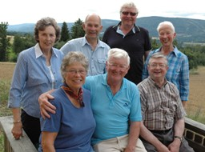

Onsdag 11. august 2010

"Young Farmers" fra England var tilbake etter 50 år. De fortalte og viste lysbilder fra deres Lardal-besøk i 1960.
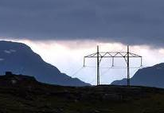

Onsdag 4. august

Aase ledet møtet i Franks fravær. Øyvind startet møtet med en 3 minutter. Bjarne innledet til diskusjon rundt temater "sivil ulydighet" sett i lys av motstanden rundt kraftmastene i Hardanger.
Totalt: 207

Onsdag 7. juli 2010

Sommeravslutning på hytta til Nils Røsholt i Helgeroa.
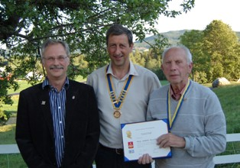

Onsdag 30. juni 2010

Presidentskifte og PHF til Tjodolf Hoff. Det var laget en fin og hyggelig ramme rundt møtet hvor Frank O. Hvaal overtok som president etter Vidar Gjerden. I samme møtet ble også Tjodolf Hoff tildelt æresbevisningen Paul Harris Fellow. . (klikk på dato for mer...)

Onsdag 23. juni 2010

Ha en riktig fin St. Hans feiring! Det er ikke Rotarymøte i kveld.
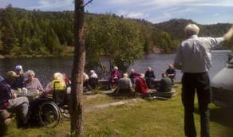

Onsdag 16. juni 2010

Nærmere 30 av bygdas eldste var med på årets "skau-tur". Gjestene ble bevertet på beste måte, og var strålende fornøyd.
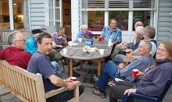

Onsdag 9. juni 2010

Kveldens møte var dugnad på sykehjemmet. Vi reparerte og satt opp nytt gjerde slik at geitene kunne komme. Etterpå koset vi oss med kaffe og kaker. Frank kommer med geitene i morgen. Beboerene på sykehjemmet trives godt med dyr i nærheten, og geitene beiter ned krattskogen slik at det blir bedre utsikt.
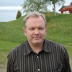

Onsdag 2. juni 2010

Kveldens hovedtema var ego-foredrag av Trond Sjulstad. Han fortalte og viste bilder fra sitt private og profesjonelle liv. Vi ble godt kjent med vårt nye medlem. Det ble sunget bursdagssang for Nils.
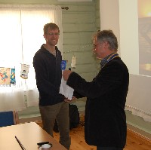

Onsdag 26. mai 2010

Hans Jørgensen fra Ulefoss forttalte om Costa Rica. Landets historie, natur og turisme. Interessant foredrag om et spennende land.
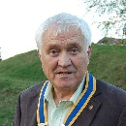

Onsdag 19. mai 2010

Temaet i kveld var om 17. mai feiringen. John Grimholt innledet på en mesterlig måte, og fortalte historiene om vår nasjonaldag, og feiringen av denne. Etterpå ble det en hyggelig utveksling av synspunkter rundt temaet. Det ble sunget bursdagssang for Christen og Aase!

Gratulerer med dagen på 17. mai

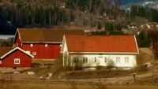

Onsdag 12.mai

Dugnad på Klokkergården. Alle lag og foreninger som benytter Klokkergården stiller hvert år opp på dugnar. Rotary også.
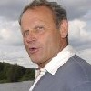

Onsdag 5. mai 2010

Nils Røsholt innledet rundt temaet "Offentlig armod i verdens rikeste land". Det ble stilt spørsmål om hva armod egentlig er, og om dagens unge har opplevs armod. Etterpå ble det diskusjon i plenum, og mange interresante synspunkter fremkom. De aller fleste var enige i at offentlig armod f.eks gir seg utslag i manglende vedlikehold av bygg og veier. Frank ledet møtet i Vidars fravær.

Onsdag 28. april

Denne uken er det komitemøter.

